青铜峡旅游信息

第25期
青铜峡市文化旅游体育广电局 2019年9月16日中秋节掀起旅游热潮

2019年中秋节气温较往年略低，但丝毫没有影响游客们出游的热情。
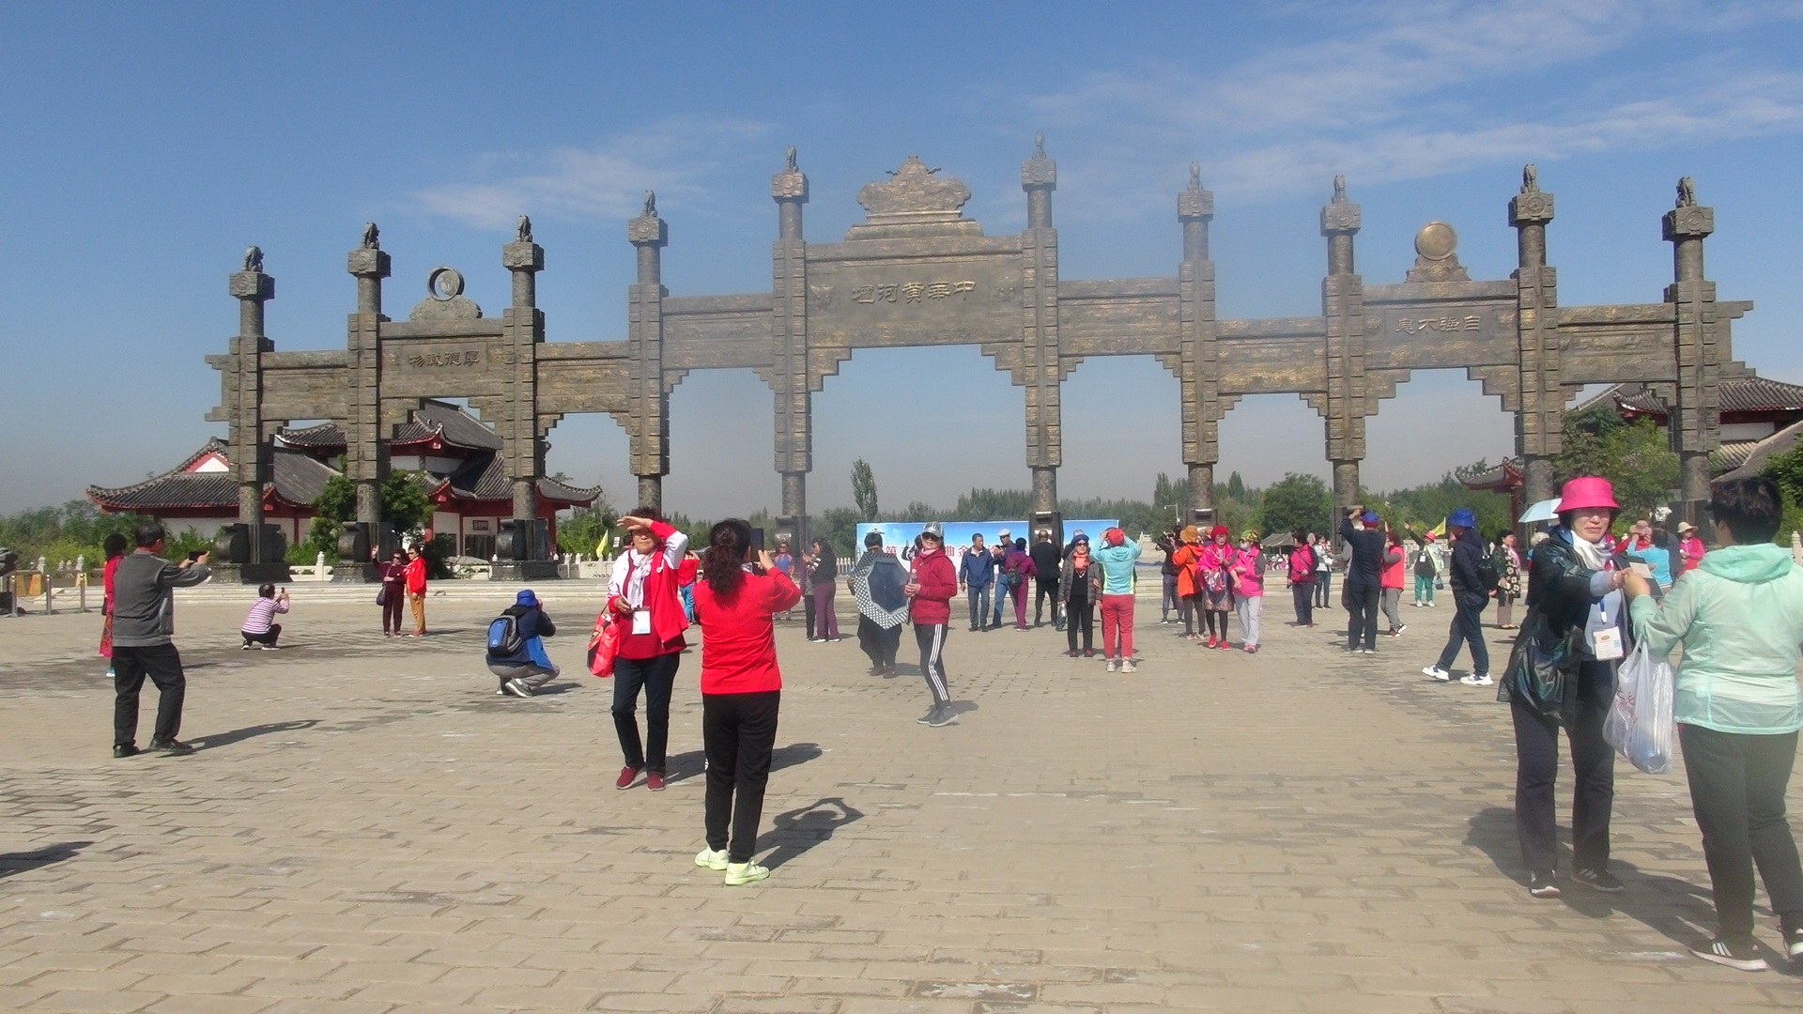
9月13日至9月15日三天假期，我市各景区共接待游客3.04万人次，同比增长46.48%。总门票收入为22.23万元，同比增长102.83%。总营业收入为58万元，同比增长85.3%。各农家乐共接待游客2989人次，同比增长84.51%。总营业收入16.44万元，同比增长61.33%。
黄河楼中秋赏月系列活动一直是中秋节活动的重要组成部分。今年黄河楼举办了主题为“魅力中国行·黄河楼之夜”的大型中秋晚会，为黄河楼聚集了大量的人气，仅黄河楼景区中秋节期间就接待了上万名游客。

黄河大峡谷景区围绕中秋节传统习俗准备了丰富的节日活动，猜灯谜、送月饼，还有滑稽可爱的卡通人偶巡游，为游客们营造了欢乐温馨的节日氛围。
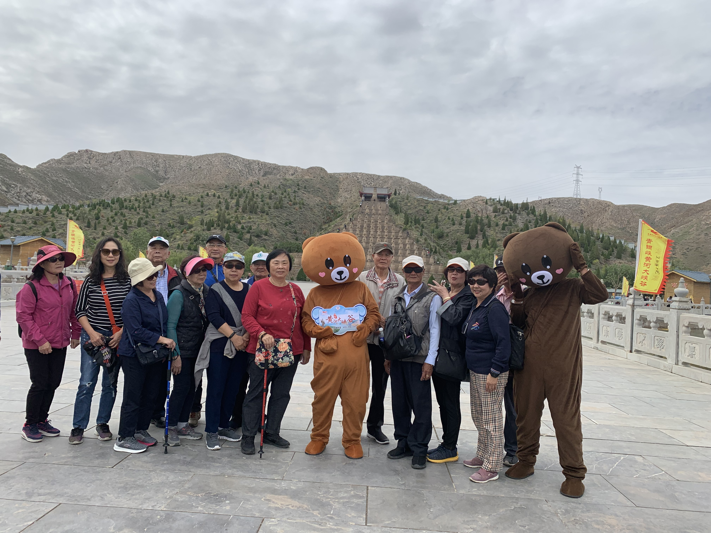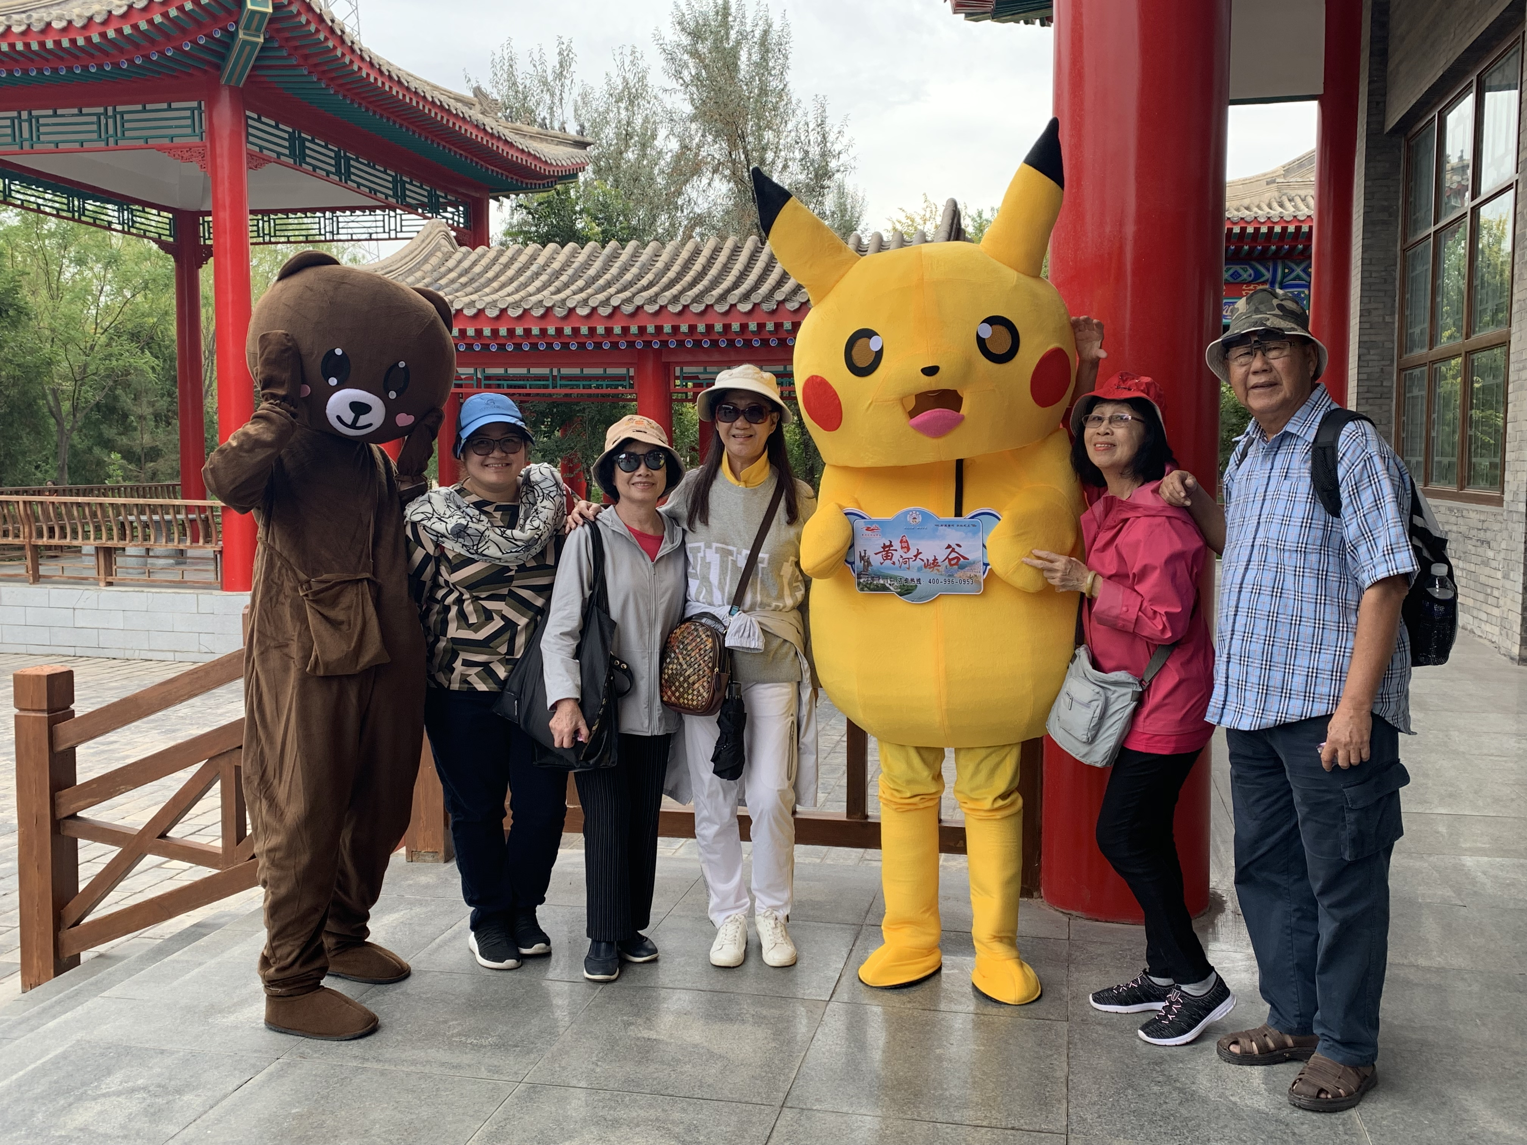
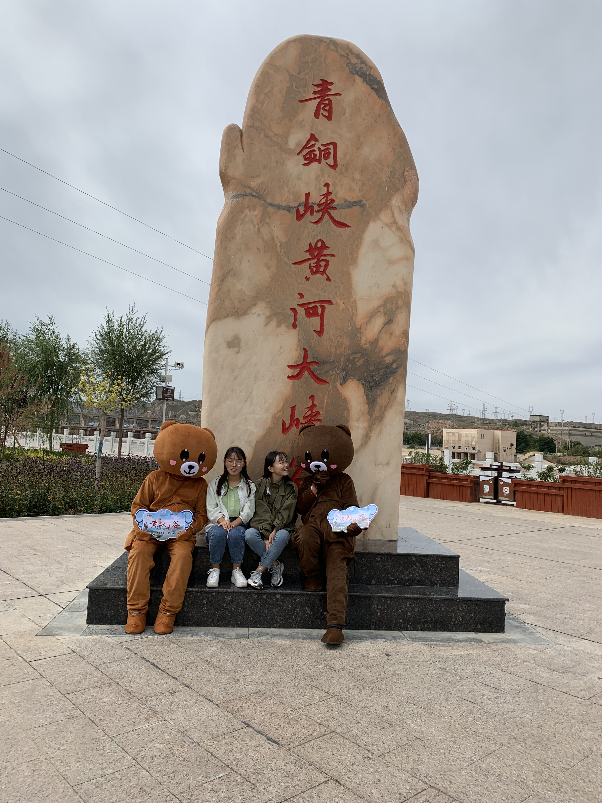
到农家乐享受采摘乐趣、品尝特色农家美食也是游客们中秋节举家庆团圆的一种重要方式。今年我市以快活林和富汇龙门为首的农家乐，以高标准高质量的服务，为游客提供了集餐饮、娱乐、休闲为一体的乡村旅游星级体验。

